Тяжело в учении, а на боевом выезде ещё и опасно: о тренировках газодымозащитников

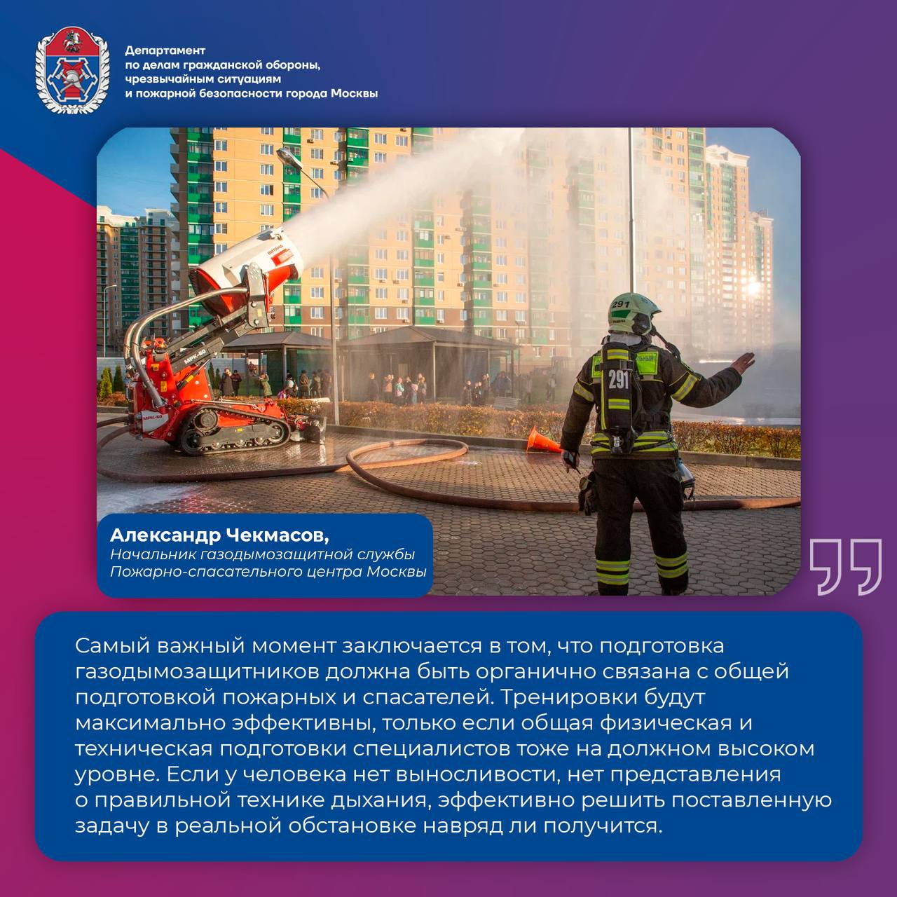

В продолжении цикла о героической специальности газодымозащитников Пожарно-спасательного центра Москвы нельзя не коснуться такой важной темы, как подготовка.

Именно от регулярных тренировок зависит, насколько эффективно и безопасно будет выполнена боевая задача.

1 мая, в День газодымозащитной службы, важную тему о тренировках непростой специальности – газодымозащитник, раскрыл специалист в области газодымозащитной службы столичного Пожарно-спасательного центра Александр Михайлович Чекмасов.

В процессе занятий газодымозащитники совершенствуют:

- технику дыхания

- умение переносить воздействие повышенной температуры и влажности.

! Газодымозащитник должен уметь выполнять все строевые задания в дыхательном аппарате. Из-за маски уменьшается обзор, из-за дыхательного аппарата на спине меняется баланс тела. К этому тоже следует привыкнуть.

Тренировки газодымозащитников можно условно поделить на два вида:

1. занятия внутри специальных комплексов (теплодымокамера)

Тренировка в теплодымокамере начинается с упражнений на тренажёрах. Беговая дорожка, подъём по «бесконечной лестнице», работа молотом и приседания имитируют нагрузку, которую испытывают огнеборцы до того, как доберутся до места выполнения работ. При этом температура в помещении поднимается до 40 градусов, что не прибавляет комфорта.

1. тренировки на свежем воздухе

Начальники отрядов организуют занятия на свежем воздухе в своих подразделениях не реже двух раз в месяц: на объекте в районе выезда отряда и непосредственно в подразделении.

Занятия на объектах района выезда проводятся с целью изучения особенностей локации и отработки алгоритма действий в случае пожара или происшествия.

Об основных задачах и обязанностях специалистов при проведении тренировок газодымозащитной службы, о цели тренировок в дыхательных аппаратах, чему они учат, читайте по клику.

Поздравляем всех газодымозащитников с профессиональным праздником!